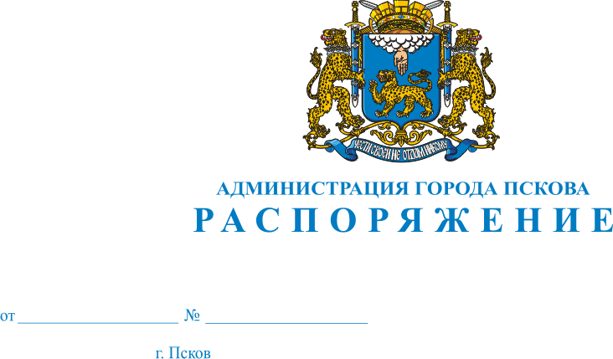
15.03.2016
118-р

О внесении изменений в Распоряжение Администрации города Пскова
от 03.08.2015 № 432-р «Об утверждении Положения об отделе потребительского рынка и услуг Администрации города Пскова

В целях приведения муниципальных правовых актов в соответствие с действующим законодательством, руководствуясь статьей 32 Устава муниципального образования «Город Псков», Администрация города Пскова:
1. Внести в Приложение «Положение об отделе потребительского рынка и услуг Администрации города Пскова» к Распоряжению Администрации города Пскова от 03.08.2015 № 432-р «Об утверждении Положения об отделе потребительского рынка и услуг Администрации города Пскова» следующее изменение:
пункт 3.14 исключить.
2. Настоящее Распоряжение вступает в силу с момента его официального опубликования.
3. Опубликовать настоящее Распоряжение в газете «Псковские Новости» и разместить на официальном сайте муниципального образования «Город Псков» в сети «Интернет».
4. Контроль за исполнением настоящего Распоряжения возложить на заместителя Главы Администрации города Пскова Иванову Т.Л.

Глава Администрации города Пскова И.В.Калашников

